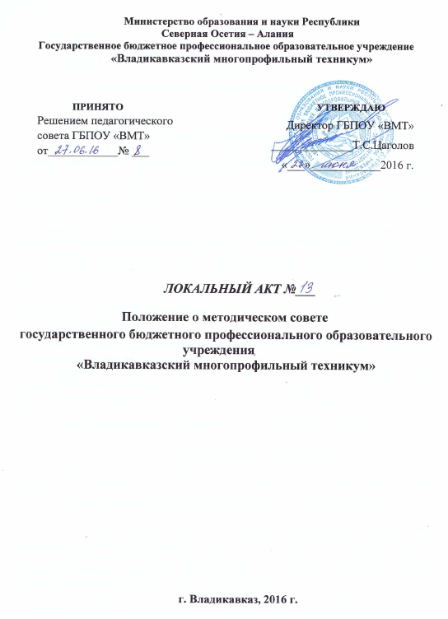

ПОЛОЖЕНИЕ
о методическом совете
государственного бюджетного профессионального образовательного учреждения
«Владикавказский многопрофильный техникум»

Методический совет государственного бюджетного профессионального образовательного учреждения «Владикавказский многопрофильный техникум» (в дальнейшем в тексте ВМТ) есть постоянно действующий коллегиальный орган самоуправления педагогических работников ВМТ.
Методический совет действует в соответствии с законодательством Российской Федерации, правовыми актами РСО - Алания и г. Владикавказ, Уставом ВМТ, ФГОС НПО- 03 и настоящим Положением.
Цель деятельности методического совета (МС) – создание системы методических услуг в соответствии с выявленными потребностями ведущих субъектов образовательного процесса.
Задачи МС:
а) создание единого информационного банка методического обеспечения в соответствии с ФГОС;
б) мотивация и стимулирование педагогических работников ВМТ к росту профессионально-педагогической квалификации;
в) мониторинг методической работы ВМТ.
Базовые функции МС:
1. Анализ уровня методической квалификации практических работников ВМТ и подготовка рекомендаций по повышению квалификации.
2. Экспертиза индивидуальной деятельности в ВМТ и качества методического обеспечения, представленного преподавателями.
3. Оформление результатов методической деятельности ВМТ на выставках, конкурсах и т.п.
4. Создание информационно-методической, дидактической, воспитательной среды ВМТ.

- Компетенция методического совета

  - Организация изучения содержания и требований государственных образовательных стандартов.
  - Анализ качества знаний, умений и освоенных компетенций обучающихся ВМТ по результатам контрольных работ (тестирования, собеседования).
  - Определение направлений содержания комплексного методического обеспечения специальностей и учебных дисциплин.
  - Разработка рекомендаций для администрации ВМТ по заключению договоров (трудовых соглашений) с преподавателями на разработку методического обеспечения (учебных дисциплин и профессиональных модулей) по специальностям.
  - Согласование с администрацией ВМТ объемов внебюджетных финансовых средств, направляемых на разработку информационно-методических материалов и их оформление.
  - Формирование заявки на обеспечение образовательного учреждения учебниками в соответствии с ОПОП.
  - Разработка плана (раздела плана) методической работы, обеспечивающей сопровождение введения ФГОС.
  - Обеспечение консультационной методической поддержки педагогов по вопросам реализации ОПОП.
  - Разработка инструментария для изучения образовательных потребностей и интересов обучающихся и запросов родителей по использованию часов вариативной части учебного плана.
  - Определение видов методического обеспечения для оказания дополнительных образовательных услуг, в том числе на платной основе.
  - Разработка диагностического инструментария для выявления профессиональных затруднений педагогов в период перехода на ФГОС. Проведение анкетирования.
  - Формирование фондов оценочных средств, позволяющих оценить знания, умения и освоенные компетенции. Фонды оценочных средств для промежуточной аттестации разрабатываются и утверждаются образовательным учреждением самостоятельно, а для государственной (итоговой) аттестации – разрабатываются и утверждаются образовательным учреждением после предварительного положительного заключения работодателей
  - Согласование форм повышения квалификации и подготовка к аттестации преподавателей ВМТ, в том числе преподавателей, не имеющих высшего педагогического образования.
  - Координация деятельности методических комиссий.
  - Утверждение избранных председателей методических комиссий.
  - Планирование и мониторинг индивидуальной деятельности в ВМТ.
  - Рекламирование методического обеспечения ВМТ.
  - Инициативный поиск и установление взаимовыгодных информационных контактов в сети ИНТЕРНЕТ с профильными образовательными организациями.

- Ответственность методического совета

  - Обеспечение условий достижения качества профессионального образования на основе овладения преподавателями информационными технологиями самообучения.
  - Соблюдение прав и педагога, и ВМТ на интеллектуальную собственность.
  - Выполнение функций арбитра в разрешении творческих конфликтов.
  - Реализация права ВЕТО при недостижении сторонами согласованных решений.

- Права членов методического совета

  - Члены методического совета равны в своих правах. Каждый член совета имеет право одного решающего голоса.
  - Каждый член методического совета имеет право участвовать в свободном и деловом обсуждении каждого вопроса, входящего в повестку дня. Никто из членов совета не может быть лишен возможности высказать свое мнение по каждому из обсуждаемых вопросов. Возражения члена совета, не согласного с принятым решением, по его желанию, заносятся в протокол.
  - Каждый член методического совета вправе вносить свои предложения по плану работы совета, по повестке дня его заседаний, по совершенствованию работы педагогов, по совершенствованию учебно-воспитательного процесса. Предложения могут быть внесены и в ходе заседания методического совета.
  - На педагогическую деятельность в режиме доверия и самоконтроля по итогам аттестации или по решению методического совета.
  - Самостоятельно отбирать и определять формы, методы, приемы обучения и воспитания обучающихся.

- Обязанности членов методического совета

  - Участвовать в заседании совета. Отсутствие допускается только по уважительной причине.
  - Обеспечивать гласность, своевременность и аргументированность оценивания знаний обучающихся.
  - Поощрять любознательность и самостоятельность обучающихся в овладении различными приемами профессиональной деятельности.
  - Качественно выполнять все решения и поручения методического совета.

- Порядок работы методического совета

  - Методический совет организует и осуществляет свою работу по плану, составленному на основе предложений членов совета. План работы разрабатывается на учебный год и утверждается на заседании методического совета.
  - Заседание методического совета проводится не реже одного раза в 2 месяца. Заседания проводятся в рабочее время.
  - При необходимости, решением директора училища, председателя методического совета, или по требованию не менее чем одной трети его членов, может быть созвано внеплановое заседание.
  - На первом в учебном году заседании методического совета из числа его членов тайным голосованием избирается секретарь совета – для ведения его документации и координации действий членов совета.
  - В целях качественной подготовки и рассмотрения на каждое заседание совета выносится не более трех вопросов. При необходимости, для подготовки вопросов, вынесенных на обсуждение, могут формироваться рабочие группы из работников ВМТ во главе с членом методического совета.
  - По каждому из вопросов повестки дня методический совет принимает конкретное решение с указанием исполнителей и срока исполнения. На каждом заседании совет должен быть проинформирован об исполнении решений, сроки исполнения которых истекли.
  - Решение методического совета правомочно, если в голосовании участвовало не менее двух третей его членов.
  - Решение методического совета принимается простым большинством голосов его членов, участвующих в голосовании. При равном разделении голосов решающим является голос председателя совета.
  - Решение методического совета обязательно для всех работников и обучающихся ВМТ в части их касающейся. Решение совета, при необходимости, может быть объявлено приказом директора ВМТ. Решение совета вступает в силу с момента его принятия.
  - Решение методического совета или отдельные его пункты могут быть обжалованы. Внесение жалобы приостанавливает действие принятого решения только в отношении лица, внесшего жалобу до принятия соответствующим органом решения по жалобе.
  - Решения методического совета не могут ограничивать права участников образовательного процесса, закрепленные Конституцией, законодательством РФ, РСО - Алании, уставом ВМТ, трудовым договором (контрактом) работника или договором обучающегося с администрацией ВМТ.
  - Исполнение решений методического совета организует председатель совета с помощью администрации и должностных лиц ВМТ.
  - Должностные лица ВМТ обязаны обеспечивать исполнение решений методического совета, выделяя необходимые помещения, имущество, оборудование, литературу, канцелярские принадлежности и т.п.
  - Для участия в заседаниях методического совета, решением его председателя могут быть приглашены лица, способствующие принятию более качественного решения. Приглашенные лица при голосовании не имеют права голоса.

- Документация методического совета.

  - На каждом заседании методического совета обязательно ведется его протокол, протокол заносится в книгу протоколов методического совета.
  - Книгу протоколов ведет секретарь методического совета.
  - В каждом протоколе должны быть указаны: порядковый номер протокола, дата заседания; общее число членов совета и количество членов, присутствующих на заседании; фамилии и должности приглашенных; повестка дня заседания; краткое содержание докладов, выступлений, предложений, замечаний участников заседания; решения, принятые по каждому вопросу и итоги голосования по каждому решению. К протоколу могут быть приложены дополнительные материалы по рассмотренным вопросам.
  - Каждый протокол должен быть подписан председателем и секретарем методического совета ВМТ.
  - Протоколы заседаний методического совета хранятся в делах ВМТ в течение 3 лет.

